Martes
23
de Marzo
Quinto de Primaria
Historia

¿Influencia extranjera durante el Porfiriato?

Aprendizaje esperado: Investiga aspectos de la cultura y la vida cotidiana del pasado y valora su importancia.

Énfasis: La influencia extranjera en la moda y el deporte.

¿Qué vamos a aprender?

Conocerás la influencia extranjera en el arte, la moda y el deporte durante el Porfiriato.

¿Qué hacemos?

En la clase de hoy verás la influencia europea en la cultura mexicana de finales del siglo XIX enfocado en tres ámbitos: el arte, el deporte y la moda.

El Palacio de Bellas Artes es uno de los edificios más emblemáticos de la Ciudad de México y de México en general.

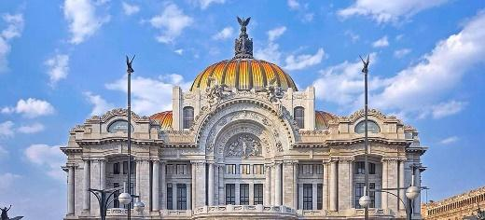

Su construcción comenzó en 1904 por órdenes de Porfirio Díaz para albergar el nuevo Teatro Nacional y celebrar el Centenario de la Independencia de México.

En su construcción es inevitable observar la influencia extranjera, pues su arquitecto en jefe, Adamo Boari, viajó a Estados Unidos y Europa con la intención de inspirarse para su diseño.

Sucede que, los países europeos han sido el modelo a seguir para todos los países latinoamericanos. En el caso de México, durante el Porfiriato, la influencia de países europeos como Francia, Inglaterra y Alemania empezó a estar cada vez más presente en todos los ámbitos de la cultura, como el entretenimiento, la moda y el arte.

En la arquitectura del Porfiriato puede verse muy claramente el impacto de esta influencia extranjera y por eso mencionamos el caso del Palacio de Bellas Artes, aunque este no fue el único edificio que se construyó siguiendo el ejemplo europeo.

De aquella época también datan otros edificios importantes como el Teatro Juárez en Guanajuato. Para su inauguración una compañía italiana monto la ópera Aída y entre los asistentes estuvo el presidente Porfirio Díaz.

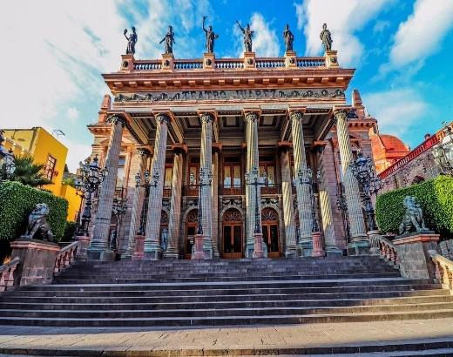

O el Peón Contreras un gran teatro en Mérida. En su inauguración se presentó la obra teatral “Tierra baja” del escritor catalán Ángel Guimerá.

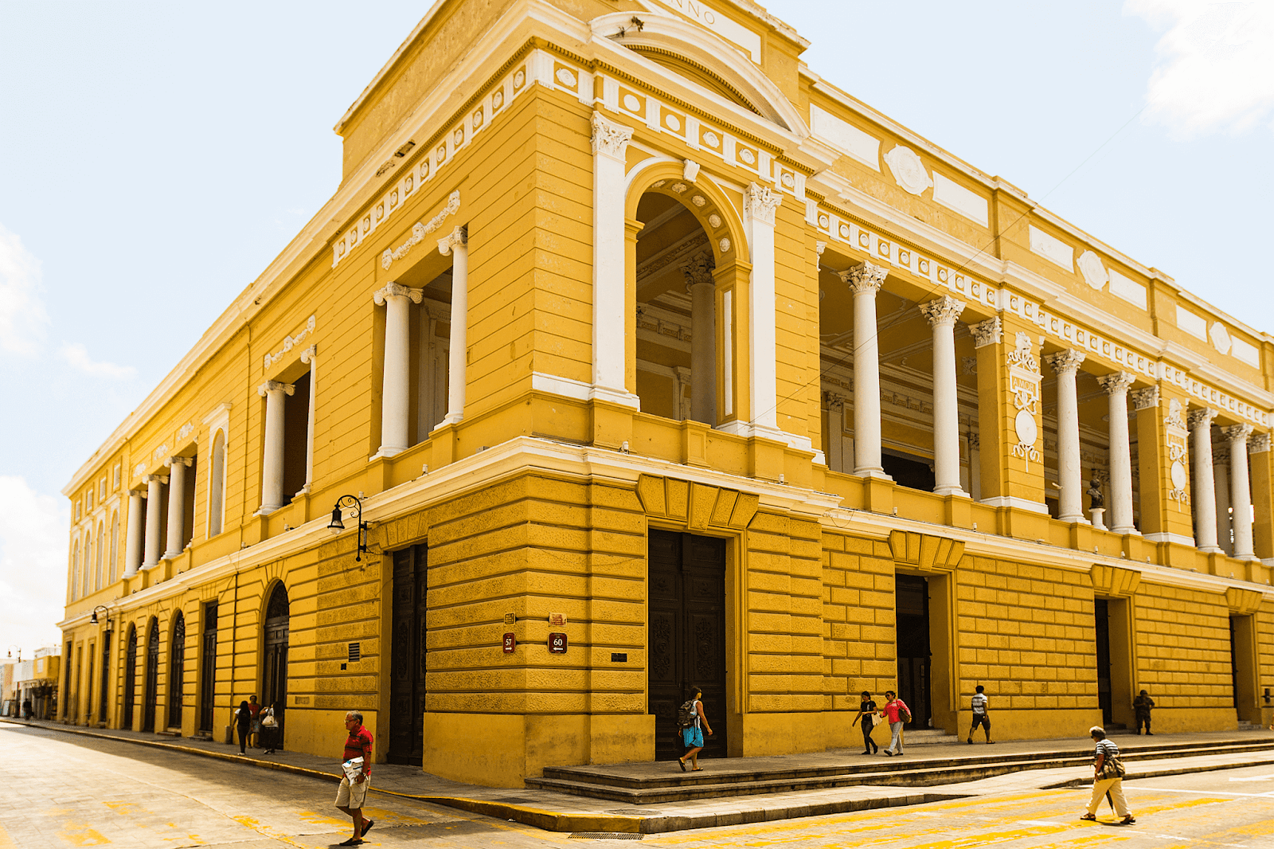

Los tres edificios son muy bellos. De alguna manera, los artistas mexicanos se basaban en la cultura de otros países para crear sus obras y a veces no sólo se inspiraban en las obras de los artistas europeos, sino que simple y sencillamente los imitaban.

Ve estas dos imágenes. La primera es La Columna de Juillet que está en París, Francia, y la segunda representa la Columna de la Independencia en la Ciudad de México, mejor conocida como “El Ángel de la Independencia”.

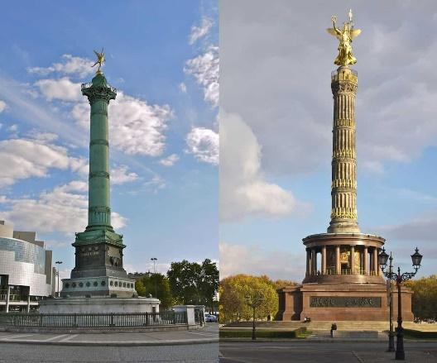
En esa época el arte y la arquitectura se inspiraban en Europa, pero esto no sólo pasaba en el arte, sino, cómo ya se mencionó en muchos otros aspectos de la cultura.

El fútbol era también significativo de las influencias extranjeras que llegaron a nuestro país, ha sido tan importante como el aporte que México ha dado al mundo con el fútbol.

Este deporte nació durante la segunda mitad del siglo XIX, precisamente en la misma época de la Reforma Liberal, específicamente en Inglaterra, de donde proviene su nombre original en inglés.

- Foot = Pie, Ball = Balón.

El fútbol llegó a México a finales del siglo XIX traído por los mineros ingleses para quienes ya era un pasatiempo de lo más común. Entre los trabajadores de las minas, el fútbol se popularizó por la facilidad con la que podía jugarse.

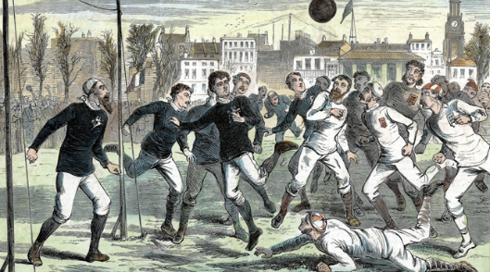

El primer club de fútbol oficial en México se formó en 1892, pero en los años siguientes se formarían más y, junto con la llegada de otros deportes, comenzó a colocarse como parte de la cotidianeidad en las ciudades de México.

Eso quiere decir que el fútbol no fue el único deporte que llegó a nuestro país en aquella época. Durante el siglo XIX, por ingleses y franceses, llegaron otros deportes como el criquet, el ciclismo, el golf y el tenis.

Es muy interesante saber esto, porque a pesar de que son deportes muy antiguos, en México se popularizaron hasta el siglo XX.

La verdad es que estos deportes organizados como el fútbol no son tan antiguos. La mayoría de ellos nacieron durante el siglo XIX como parte del proceso de modernización que cambió al mundo entero de esta época. Muchos de estos deportes surgieron dentro del contexto de la Revolución Industrial, donde se buscó ofrecer a los sectores medios, formas de entretenimiento que fueran saludables y que estuvieran cuidadosamente reglamentadas. Así, estos deportes primero los practicaron las clases altas y de ahí se transmitieron a la sociedad en general.

Fueron muchos los deportes que surgieron en esta época, uno de los más populares fue el ciclismo, aunque las primeras bicicletas ya existían desde el siglo XVIII, fue hasta el último tercio del siglo XIX cuando la bicicleta se perfeccionó y se popularizó, de tal forma que entonces comenzaron las primeras competencias formales en las que ya se veía al ciclismo como un deporte y no solamente como un pasatiempo más.

Si se toma en cuenta que el ciclismo es un deporte que se apoya completamente en un aparato mecánico, la bicicleta es un buen ejemplo de que el desarrollo de los deportes estuvo relacionado con el desarrollo de la tecnología que trajo el proceso de modernización.

Como parte de este proceso, los deportes se han extendido rápidamente por todo el mundo hasta llegar a México, donde cambiaron las formas de entretenimiento de la población. Durante el Porfiriato se formaron clubes, como el Reforma Country Club, el Lakeside Sailing Club y el Jockey Club.

Lamentablemente, esta no fue una situación tan generalizada. Aunque algunos deportes como el fútbol pudieron popularizarse gracias a que no exigían recursos e instalaciones muy elaboradas, muchos otros deportes sólo podían ser practicados por las élites sociales, que eran quienes podían pagar el costoso equipo y las instalaciones que necesitaban deportes como el golf, el tenis o el mismo ciclismo, por ejemplo, pues las bicicletas eran productos caros que no estaban al alcance de todos.

El deporte era muy distinto a como lo es ahora, ya han pasado más de 100 años desde entonces, ve la siguiente fotografía donde se puede ver cómo eran los clubes deportivos de ciclistas que se reunían en aquella época.

Observa la fotografía con atención: nota cómo eran las bicicletas de ese entonces, quiénes formaban parte del equipo de ciclistas y cómo eran sus uniformes.

Ahora reflexiona sobre las siguientes preguntas:

- ¿Qué diferencias notas entre las bicicletas de esa época y las actuales?
- ¿Cómo eran los uniformes de aquella época?
- ¿Eran iguales los uniformes de hombres y mujeres?
- ¿por qué crees que tenían estas diferencias?
- ¿Qué elementos se pueden resaltar?

Un elemento que más sobresale es la diferencia entre los uniformes de mujeres y los hombres, imagínate montar bicicleta con esas faldas tan largas. Debió haber sido muy incómodo.

Recuerda que, durante esa época, las reglas sociales dictaban que las mujeres debían respetar las formas tradicionales de vestir, incluso aunque resultaran problemáticas para practicar deporte. Esto, por cierto, se relaciona con otro elemento importantísimo de la cultura del Porfiriato en el que es posible ver la influencia extranjera: la moda.

Las modas porfirianas tenían, sobre todo, una influencia francesa, pues París era considerada ya desde ese entonces como la capital mundial de la moda. Las modas francesas llegaban sobre todo a las ciudades, donde también proliferaron otros entretenimientos de influencia francesa, como las cafeterías y los restaurantes, también la ópera y el ballet.

Esta influencia francesa llegaba a cada aspecto de la vida en la ciudad, sobre todo, y específicamente de la vida de la gente adinerada.

Ahora mira la siguiente fotografía.

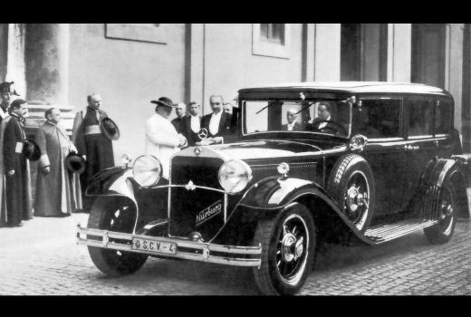

Es un automóvil diferente en comparación con los automóviles actuales. Al analizar la influencia extranjera, no se puede dejar de mencionar los automóviles, que también en esta época comenzaron a popularizarse como una más de las maravillas de la revolución industrial que estaba cambiando al mundo entero.

Durante el Porfiriato, el desarrollo de la cultura mexicana tuvo muchas influencias de las sociedades europeas y también es por ello que en estos años comenzaron a popularizarse las tiendas departamentales, que era donde se podían encontrar todos esos lujosos productos importados desde Europa.

Es por eso que en el centro de algunas ciudades, como Ciudad de México, Guadalajara o Guanajuato aún se pueden ver muchas de estas tiendas porque desde esa época ya era el principal punto comercial de la ciudad.

Recapitulamos todo lo que has aprendido de la influencia europea en la cultura mexicana de finales del siglo XIX en distintos escenarios y ámbitos como el arte, el deporte y la moda.

- En el caso del arte, la influencia europea en la arquitectura y los diversos edificios y monumentos que se construyeron en esa época, como el Palacio de Bellas Artes.
- La influencia europea impactó en ciertas formas de entretenimiento que poco a poco comenzaron a popularizarse, como el ballet y la ópera, los cuales tuvieron relación con la construcción de ciertos recintos artísticos.
- La influencia europea en el deporte fue importantísima y se puede notar en la gran cantidad de disciplinas que se adoptaron en nuestro país. Y en la gran cantidad de clubes deportivos que se formaron, también. Estos clubes, como el Jockey Club, el Reforma Country Club o el Lakeside Sailing Club se inauguraron para poder tener instalaciones adecuadas para practicar los deportes.
- La influencia europea en la moda puede observarse en todas las tendencias de vestimenta que se volvieron populares, aunque nunca fueron muy accesibles para las personas más pobres.
Una prueba de la importancia que tuvieron las modas francesas la podemos encontrar en las fotos que existen de esa época. Además, las modas francesas en México recibieron un impulso muy importante con la apertura de un gran número de tiendas departamentales dispuestas a cumplir con la demanda de artículos de la última vanguardia europea.

Conocer sobre el impacto cultural que tuvo el constante intercambio entre México y Europa te ayuda a entender varias cosas, desde por qué existen ciertos edificios públicos y monumentos y hasta cómo llegaron a ser tan importantes nuestros deportes favoritos.

El Reto de Hoy:

Si te es posible consulta otros libros, conversa sobre este tema con tu familia y busca imágenes de esta época para que veas la diferencia entre esta época y la actualidad y reflexiona sobre los avances que hemos tenido.

¡Buen trabajo!

Gracias por tu esfuerzo

Para saber más:
Lecturas
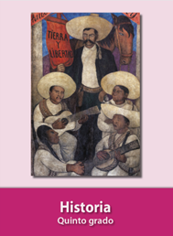
https://libros.conaliteg.gob.mx/20/P5HIA.htm

